# PHÒNG GIÁO DỤC VÀ ĐÀO TẠO HẢI PHÒNG

**CUỘC THI KHOA HỌC KĨ THUẬT CẤP HUYỆN DÀNH CHO HỌC SINH TRUNG HỌC NĂM HỌC 2021-2022**

**TÊN DỰ ÁN:**

**“PHÂN BÓN HỮU CƠ TÁI CHẾ TỪ XƠ DỪA KẾT HỢP VỚI VỎ TRỨNG NHẰM TÁI TẠO ĐẤT VÀ PHÒNG CHỐNG ỐC SÊN”**

**Lĩnh vực dự thi: Kỹ thuật môi trường**

**Tác giả: Phạm Khánh Huyền – Lớp 9A3**

**Hoàng Quỳnh Hương – Lớp 8A1**

**Giáo viên hướng dẫn: Phạm Thị Mai**

Hải Phòng, tháng 10 năm 2023

# MỤC LỤC

1. LÍ DO CHỌN ĐỀ TÀI 1
2. CÂU HỎI NGHIÊN CỨU, VẤN ĐỀ NGHIÊN CỨU, GIẢ THUYẾT

KHOA HỌC 1

* 1. Câu hỏi nghiên cứu 1
  2. Vấn đề nghiên cứu 2
  3. Giả thuyết khoa học 2

1. THIẾT KẾ VÀ PHƯƠNG PHÁP TIẾN HÀNH 2
   1. Kế hoạch nghiên cứu ................................. Error! Bookmark not defined.2
   2. Phương pháp nghiên cứu 2
   3. Thiết bị, tài liệu sử dụng trong nghiên cứu 2
2. TIẾN HÀNH NGHIÊN CỨU 2
   1. Tìm hiểu về tác dụng của phân bón xơ dừa kết hợp vơi vỏ trứng đối với cây trồng 2
   2. Thu gom và xử lý nguyên liệu 3
   3. Kiểm tra theo dõi hạn sử dụng 10
   4. Thử nghiệm, hoàn thiện sản phẩm 10
   5. Hướng phát triển dự án 12
3. KẾT LUẬN 12
4. TÀI LIỆU THAM KHẢO 12

# LÍ DO CHỌN ĐỀ TÀI

Hằng năm Cát Bà thu hút rất nhiều khách du lịch đến thăm quan và trải nghiệm. Riêng tháng 6/2022, quần đảo Cát Bà đón khoảng 600.000 lượt khách. Những ngày nắng nóng giữa tuần, nhiều thời điểm bến phà Gót - Cái Viềng chật cứng khách ra đảo tham quan, tắm mát.

Lượng khách du lịch đông, mùa du lịch lại chính là thời điểm mùa hè nắng nóng nên nhu cầu giải khát của khách du lịch càng nhiều. Qua quan sát và tìm hiểu chúng em nhận thấy nước uống giải khát được nhiều du khách lựa chọn là nước dừa tươi, với mức tiêu thụ rất lớn như vậy hằng ngày các quán giải khát thải ra lượng vỏ dừa rất là lớn gây ô nhiễm môi trường, mất mỹ quan đô thị làm ảnh hưởng xấu đến nền du lịch của Cát Bà.

Đặc biệt các quán ăn sáng ven đường hằng ngày phục vụ học sinh và người dân ăn sáng thải ra rất nhiều vỏ trứng ra ngoài môi trường.

Qua tìm hiểu thực tế từ các quán bán hàng thì tất cả phân bón hữu cơ từ xơ dừa đều được nhập từ nơi khác về. Đặc biệt xơ dừa lại rất tốt cho các loại cây trồng đặc biệt rất thích hợp với việc trồng lan. Trong khi đó tại chính địa phương mình có nguồn nguyên liệu sẵn có lại không được tận dụng mà thải ra ngoài môi trường gây ô nhiễm môi trường tự nhiên ảnh hưởng đến cảnh quan khu du lịch.

Qua tìm hiểu thực tế, tài liệu sách báo, internet chúng em biết được có rất nhiều sản phẩm hữu cơ tốt và thân thiện với mội trường… có thể tận dụng từ vỏ dừa và rác thải sinh hoạt. Từ những nghiên cứu đó nhóm chúng em đã quyết định thực hiện dự án ***“Phân bón hữu cơ tái chế từ xơ dừa kết hợp với vỏ trứng nhằm tái tạo đất và phòng chống ốc sên"*** nhằm mục đích tận dụng nguồn nguyên liệu sẵn có để tạo thu nhập và góp phần bảo vệ môi trường, mỹ quan khu du lịch Cát Bà.

# CÂU HỎI NGHIÊN CỨU, VẤN ĐỀ NGHIÊN CỨU, GIẢ THUYẾT KHOA HỌC

# Câu hỏi nghiên cứu

* Tác dụng của phân bón hữu cơ đối với cây trồng và đất?
* Làm thế nào để loại bỏ các chất gây ức chế sự phát triển của cây có trong vỏ dừa (Tannin và Lignin)?
* Phân bón hữu cơ từ xơ dừa có những tác dụng gì với đất và cây trồng?
* Làm thế nào để cung cấp thêm canxi cho cây trồng?
* Làm thế nào để phòng chống ốc sên phá hoại cây trồng?
* Kinh phí sản xuất ra phân bón hữu cơ xơ dừa và vỏ trứng là bao nhiêu?
* Thử nghiệm sản phẩm ở đâu và như thế nào?

# Vấn đề nghiên cứu

Phân bón hữu cơ từ xơ dừa kết hợp với vỏ trứng phải đạt hiệu quả tăng thêm chất dinh dưỡng mà còn tạo ra độ tơi xốp hợp lý giúp cây phát triển nhanh chóng, giúp cải thiện quá trình trao đổi cation trong đất đặc biệt có thể giảm thiểu sự phá hoại của ốc sên đối với cây trồng.

# Giả thuyết khoa học

Sử dụng phân bón hữu cơ từ xơ dừa kết hợp với vỏ trứng để làm phân bón có

hiệu quả và an toàn hay không?

# THIẾT KẾ VÀ PHƯƠNG PHÁP TIẾN HÀNH

* 1. **Thiết kế nghiên cứu**

Để thực hiện tốt mục đích nghiên cứu, chúng tôi xác định dự án có một số nhiệm vụ nghiên cứu cơ bản sau đây:

+ Tìm hiểu tác dụng của các nguyên liệu dùng để làm phân bón hữu cơ từ xơ dừa và vỏ trứng.

+ Thu gom và xử lí nguyên liệu.

+ Tìm hiểu quy trình sản xuất phân bón từ xơ dừa kết hợp với vỏ trứng.

+ Tiến hành chế biến, thử nghiệm và theo dõi sự phát triển của cây trồng.

# Phương pháp nghiên cứu

* Phương pháp nghiên cứu thực tế
* Khảo sát lấy số liệu của việc sử dụng sản phẩm phân bón
* Đối chứng hiệu quả của sản phẩm

# Thiết bị, tài liệu sử dụng trong nghiên cứu

* + Chuẩn bị dụng cụ, nguyên liệu
  + Thu gom, xử lí nguyên liệu, vệ sinh dụng cụ thí nghiệm
  + Tiến hành làm phân bón hữu cơ từ xơ dừa kết hợp với vỏ trứng.
  + Khảo sát hiệu quả của sản phẩm

# TIẾN HÀNH NGHIÊN CỨU

1. **Tìm hiểu tác dụng tác dụng của phân bón hữu cơ từ xơ dừa đối với cây trồng.**
2. **Tác dụng của xơ dừa đối với đất và cây trồng.**

Đối với người dân Việt Nam thì dừa đã không còn xa lạ. Cây dừa gắn bó lâu đời với nhiều quốc gia trong đó có Việt Nam. Cây dừa mang lại rất nhiều lợi ích, từ tán dừa che bóng mát, đến thân dừa, nước của quả dừa. Đặc biệt ngày nay xơ dừa đang được sử dụng nhiều nhất bởi xơ dừa có thể ứng dụng với nhiều mục đích khác nhau từ nông nghiệp đến sản xuất. Xơ dừa nằm ở vỏ của trái dừa mà chúng ta xé ra, nó là phần vỏ dạng khô và thường có màu nâu vàng.

Thành phần trong xơ dừa không những giúp phân hữu cơ tăng thêm chất dinh dưỡng, mà còn tạo ra độ tơi xốp cho đất giúp cây phát triển nhanh.

Xơ dừa giúp đất cải thiện khả năng giữ nước (xơ dừa có thể giữ một lượng nước lớn gấp 5 lần so với khối lượng riêng của nó). Làm phân hữu cơ từ xơ dừa là một giải pháp hiệu quả đối với những nơi có khí hậu nóng thường xuyên.

Xơ dừa giúp cải thiện quá trình trao đổi cation trong đất, tăng cường hoạt động các vi sinh vật cố định đạm, vi sinh vật chuyển hóa ammonia và nitrate nhằm thúc đẩy sự nảy nầm của cây.

Trong xơ dừa có chứa thành phần dinh dưỡng cần thiết cho cây trồng, đảm bảo nguồn dinh dưỡng cho sự phát triển của cây.

# Tác dụng của vỏ trứng với cây trồng.

Vỏ trứng có chứa rất nhiều chất có lợi như là: 93,5% muối canxi (Canxi Cacbonat); 12% Si Bioxit; 0,55% Mg Oxit; 0,25% Photpho; 0,14% chất béo; 0,03% Na; 0,08% K và các chất Fe, Al... Tất cả những chất vừa rồi đều là những thành phần tốt, góp phần bảo vệ và tăng trưởng cho cây trồng, nên ta có thể tận dụng vỏ trứng để bón cây trong nhà.

Thành phần chính trong vỏ trứng gà là Canxi Cacbonat. Trong đó Canxi là một chất dinh dưỡng quan trọng cho cây trồng, nó có vai trò kích thích rễ cây phát triển, giúp hình thành các hợp chất tạo nên màng tế bào, làm cho cây trở nên cứng cáp hơn khỏe mạnh hơn.

Trộn vỏ trứng đã nghiền nát với đất giúp cải thiện cấu trúc đất, làm đất trở nên tơi xốp hơn, thoát nước tốt hơn. Tuy nhiên bạn cần bổ sung vỏ trứng định kỳ vì sau một thời gian dài, vỏ trứng phân hủy thì tính năng này sẽ mất đi.

Thay vì sử dụng vôi bột nông nghiệp, thì bột vỏ trứng còn có công dụng cải thiện độ pH của đất giống như cách bột vôi hoạt động.

Ngoài ra vỏ trứng còn làm hạn chế ốc sên, do những góc sắc trên vỏ trứng sẽ khiến cho ốc sên khó chịu và không bò vào.

# Thu gom và xử lý nguyên liệu.

* 1. **Làm phân bón hữu cơ từ xơ dừa và vỏ trứng. Bước 1: Thu gom vỏ dừa tại các quán giải khát**

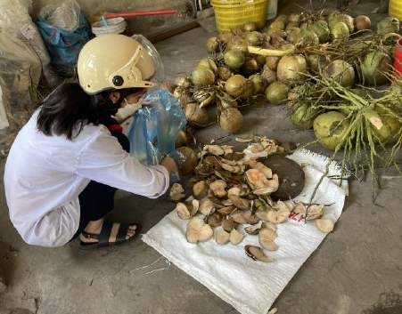 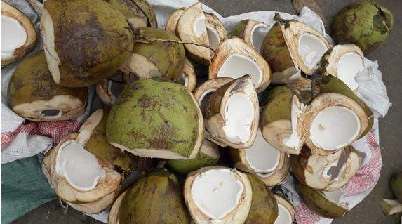

*Cùi dừa bị bỏ đi tại các quán giải khát*

# Bước 2: Cắt nhỏ vỏ dừa bằng dao và máy cắt.

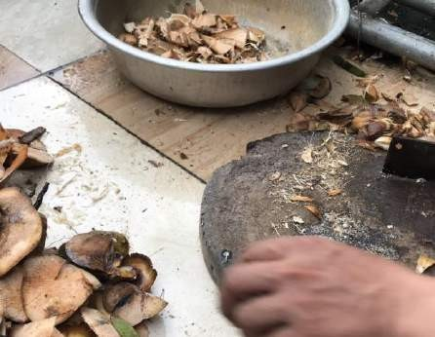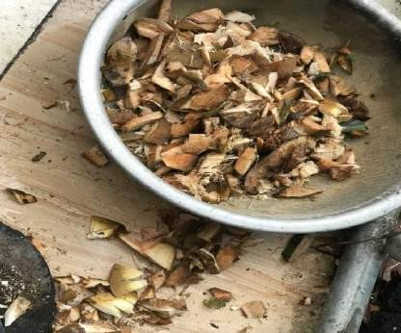

*Cắt nhỏ vỏ dừa*

# Bước 3: Xả chất chát Tannin

Ngâm xơ dừa vào nước khoảng từ 1 – 3 ngày (Tanin tan trong nước). Sau đó xả sạch nước.

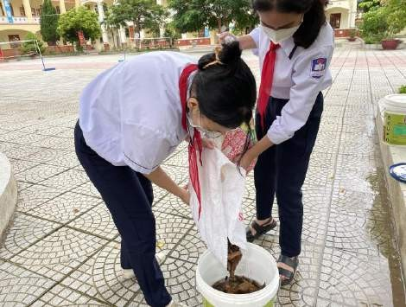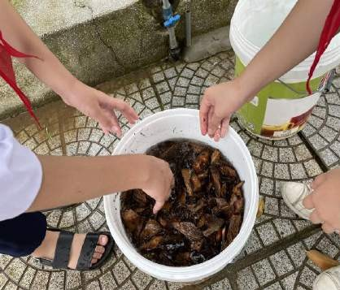

*Quan sát màu của xơ dừa sau khi xả chát Tannin*

Ta quan sát màu của xơ dừa trong quá trình ngâm: Khi màu của xơ dừa mới bỏ vào có màu vàng nghệ, xả chát xong sẽ có màu vàng đỏ là ta làm tiếp bước 3.

# Bước 4: Xả chát Lignin

Chuẩn bị nước vôi để ngâm xơ dừa, theo tỉ lệ cứ 1 kg vôi pha với 30 lít nước sạch.

* Cho xơ dừa vào thùng. Khuấy đều trong nước vôi trong.

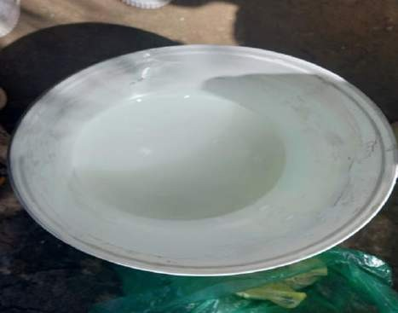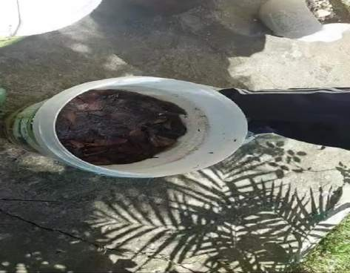

*Pha vôi và ngâm xả Lignin*

* Khoảng 5 – 7 ngày sau, ta thấy nước đục vàng. Lúc này có thể xả hết nước vôi ngâm mụn xơ dừa (khi cho xơ dừa vào nước vôi trắng đục, xơ dừa đổi màu thành màu nâu đất và nước màu vôi cũng chuyển sang màu nâu).

# Bước 5: Rửa sạch nước vôi

* Ngâm xơ dừa vào nước sạch.
* Làm liên tục 1-3 lần để xả hết vôi còn lại trong mùn dừa tránh gây ảnh hưởng đến bước tiếp theo là ủ phân.
* Xả hết nước và để xơ dừa khô ráo nước.

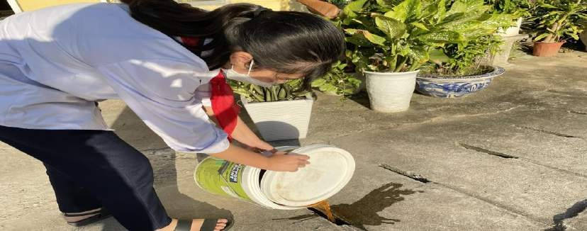

*Xả nước và để dừa khô ráo*

* Dùng tay vắt từng nắm mụn dừa cho ráo nước (càng khô càng tốt)

# Bước 6: Tiến hành ủ xơ dừa

Trong cách làm phân hữu cơ từ xơ dừa thì bước ủ được đánh giá là quan trọng hơn cả. Nó giúp cho nguyên liệu được sử dụng trong thời gian dài.

Trộn đều xơ dừa + Nấm Trichoderma bacillus + chế phẩm EMZEO + nước sạch

|  |  |
| --- | --- |
| **Nguyên liệu** | **Khối lượng** |
| Mụn xơ dừa | 10 Kg |
| Trichoderma bacillus | 50g |
| Chế phẩm EMEZEO | 50g |
| Nước sạch | 30l |

Sử dụng mùn xơ dừa đã được xử lí trộn đều với chế phẩm nấm Trichoderma bacillus và chế phẩm EMZEO.

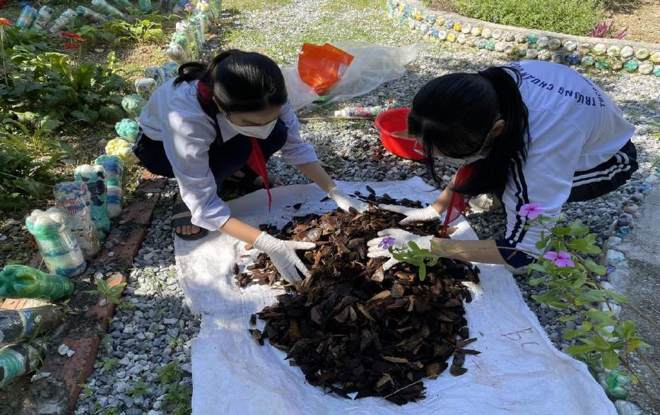

*Dàn mỏng đống ủ*

Pha loãng chế phẩm EM1 theo công thức 50gr chế phẩm vi sinh EM1 và 50gr

nấm Trichoderma bacillus với 5 lít nước

Chế phẩm sinh học EM1 là chế phẩm dạng bột và có chứa vi sinh vật hữu hiệu có hai chức năng chính là hỗ trợ phân hủy và khử mùi hôi của chất thải. Nấm Trichoderma bacillus có tác dụng kiềm hãm sự tăng trưởng của tác nhân gây hại và tiêu diệt nấm bệnh. Hai chế phẩm này giúp rút ngắn thời gian làm phân hữu cơ vi sinh.

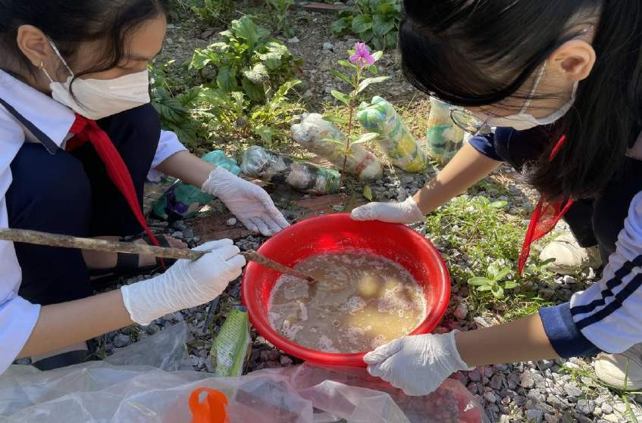

*Pha chế phẩm nấm Trichoderma bacillus + chế phẩm EMZEO với nước*

Tưới chế phẩm EM1 và trichoderma bacillus đã pha loãng lên trên lớp mùn dừa. Sau đó đậy bạt lên trên đống ủ để tránh thời tiết mưa nắng hoặc sự xâm nhập của các vi sinh vật có hại.

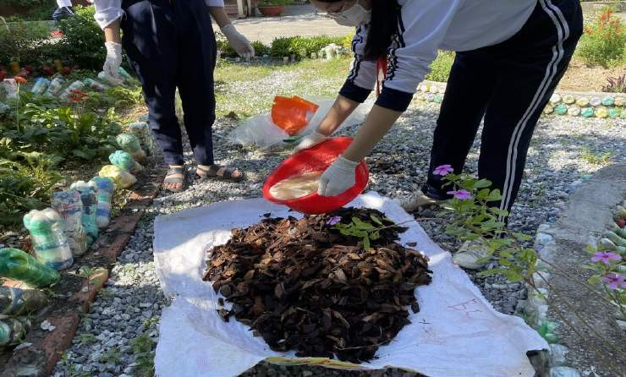

*Tưới chế phẩm nấm Trichoderma bacillus + chế phẩm EMZEO*

Trong quá trình thực hiện cách làm phân hữu cơ bằng xơ dừa, ta cần đảo trộn và bổ sung độ ẩm thích hợp, giữ độ ẩm ở mức 55%. Có thể kiểm tra độ ẩm bằng cách lấy tay nắm chặt hỗn hợp đã phối trộn, nếu không thấy quá nhiều nước rỉ ra ở kẽ tay là đạt yêu cầu

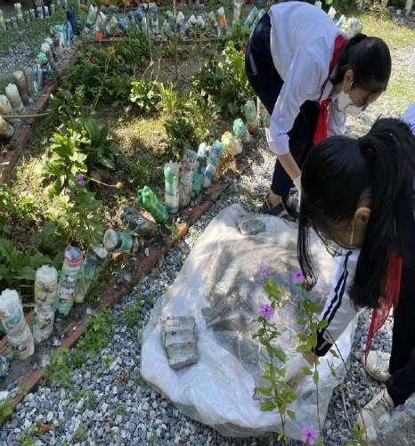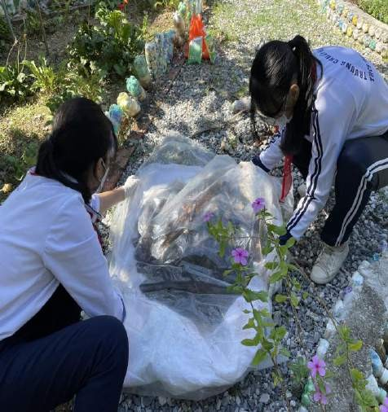

*Ủ phân bón xơ dừa*

# Bước 7: Tiến hành trộn vỏ trứng với hỗn hợp phân bón

Rửa sạch vỏ trứng để dáo nước. Sau đó đập nát vỏ trứng rồi trộn đều vào trong

phân bón đã thu được.

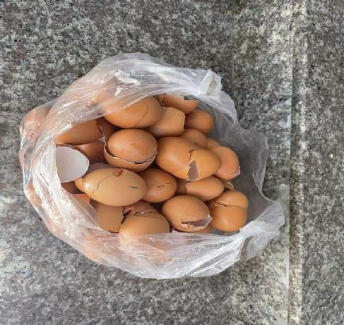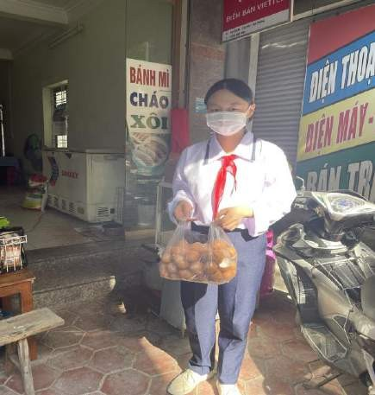

*Thu gom vỏ trứng*

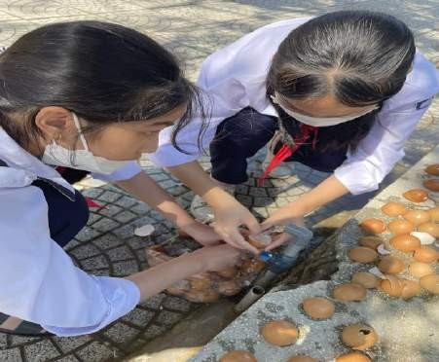 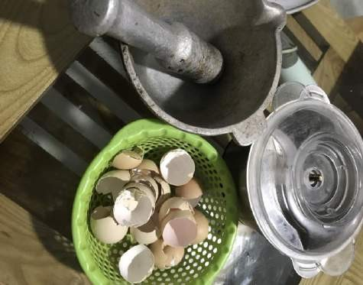

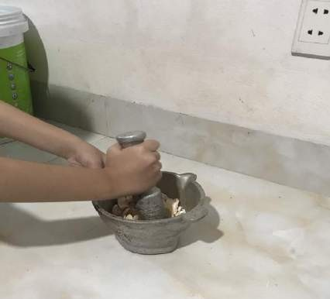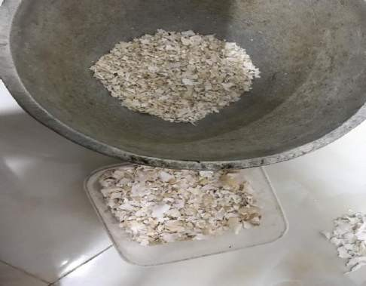

*Dã và xay nhỏ vỏ trứng*

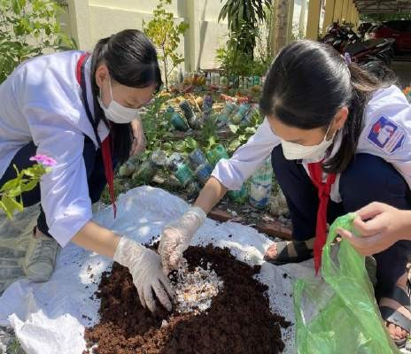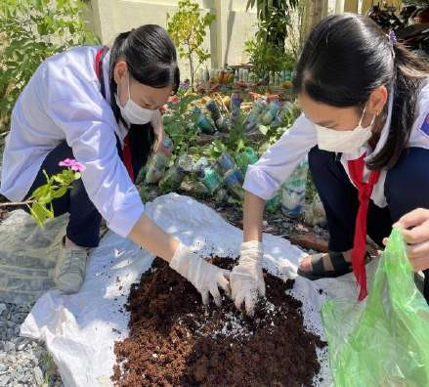

*Trộn vỏ trứng với phân bón xơ dừa*

# Bước 8: Hoàn thiện và sử dụng sản phẩm

Kiểm tra hỗn hợp thường xuyên (3 ngày/1 lần) lặp lại trong khoảng 25-30 ngày. Khi xơ dừa đã xuất hiện màu nâu đen tức là hỗn hợp đã thành công. Lúc này ta đã có thể mang đi sử dụng cho cây trồng.

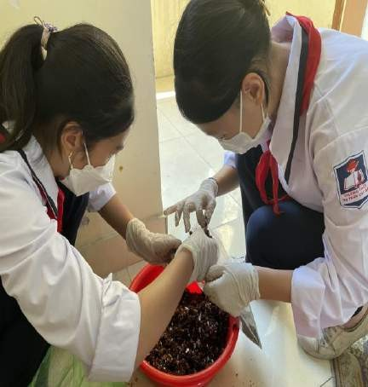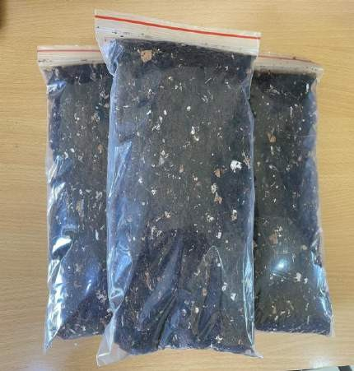

*Đóng gói sản phẩm phân bón xơ dừa kết hợp với vỏ trứng*

# Kiểm tra, theo dõi và xác định hạn sử dụng

Thời gian sử dụng lâu, đạt hiệu quả với cây trồng.

# Thử nghiệm và hoàn thiện sản phẩm.

Đối với sản phẩm phân bón hữu cơ từ xơ dừa và vỏ trứng chúng em đã tiến hành trồng cây để theo dõi sự phát triển của cây và hiệu quả phân bón đối với cây trồng. Kết quả theo dõi cho thấy tất cả các cây đều phát triển tốt.

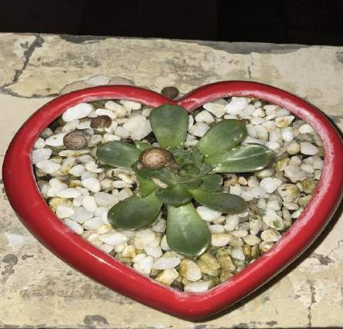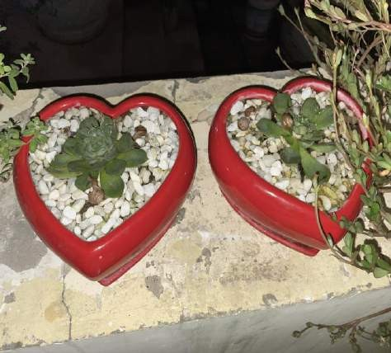

*Cây không được trồng bằng phân bón hữu cơ từ xơ dừa và vỏ trứng*

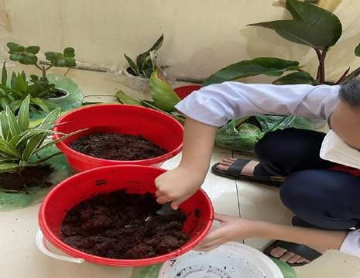 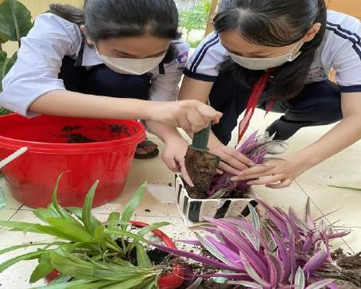

*Thay đất trồng cây cũ thành phân bón hữu cơ từ xơ dừa và vỏ trứng*

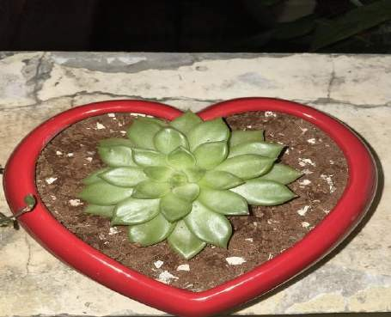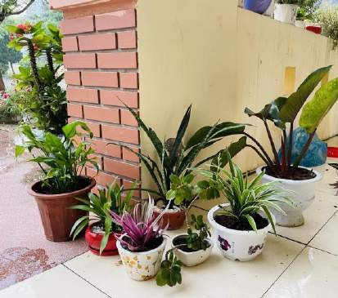

*Cây được trồng bằng phân bón hữu cơ từ xơ dừa và vỏ trứng*

Như vậy sau khi thử nghiệm thành công các sản phẩm phân bón hữu cơ làm từ xơ dừa kết hợp với vỏ trứng chúng em thấy sản phẩm có hiệu quả rất tốt cho sự phát triển của cây trồng đặc biệt có tác dụng phòng chống ốc sên phá hoại cây.

***\* Chi phí***

* Để làm ra sản phẩm phân bón hữu cơ từ xơ dừa và vỏ trứng này ngoài việc xử lý nguồn nguyên liệu theo phương pháp trên chúng em chỉ cẩn bỏ ra một chi phí khoảng 50.000 để mua chế phẩm sinh học EMZEO, nấm Trichoderma Bacillus trong đó bao gồm cả chi phí vận chuyển trên các ứng dụng mua hàng điện tử.

# Hướng phát triển

Trên thực tế phân bón từ xơ dừa được sử dụng rất rộng rãi trong cuộc sống hằng ngày tuy nhiên tại địa phương của em việc tận dụng vỏ dừa bỏ đi chưa được phổ biến cho nên chúng em rất muốn từ dự án của mình sẽ hình thành mô hình sản xuất các sản phẩm hữu cơ từ dừa để tăng thu nhập cho người dân địa phương, đồng thời góp phần thay đổi môi trường và bảo vệ hệ sinh thái cho địa phương mình.

# KẾT LUẬN

Sau khoảng 10 tháng tìm hiểu, nghiên cứu chúng em đã thực hiện thành công

sản phẩm phân bón hữu cơ từ xơ dừa kết hợp với vỏ trứng.

Sản phẩm được làm từ 100% nguyên liệu có sẵn tại địa phương nên dễ thu gom nguyên liệu.

Sản phẩm có thời hạn sử dụng kéo dài.

Với những lợi ích và tác dụng mà sản phẩm mang lại cho cây trồng và môi trường nhóm chúng em cũng tiếp tục nghiên cứu để nâng cao chất lượng, phương pháp chế biến để tạo ra nhiều hơn nữa các loại sản phẩm hữu cơ tái chế từ nguồn nguyên liệu phổ biến có tại địa phương.

# TÀI LIỆU THAM KHẢO

1. Google.com.vn
2. <https://chephamvisinh.vn/>
3. <http://rausach.com.vn/>
4. <https://nongnghiepthuanthien.vn/>
5. https://vesinhnhahcm.com/